Parcours 1 adulte

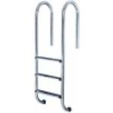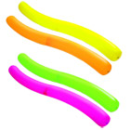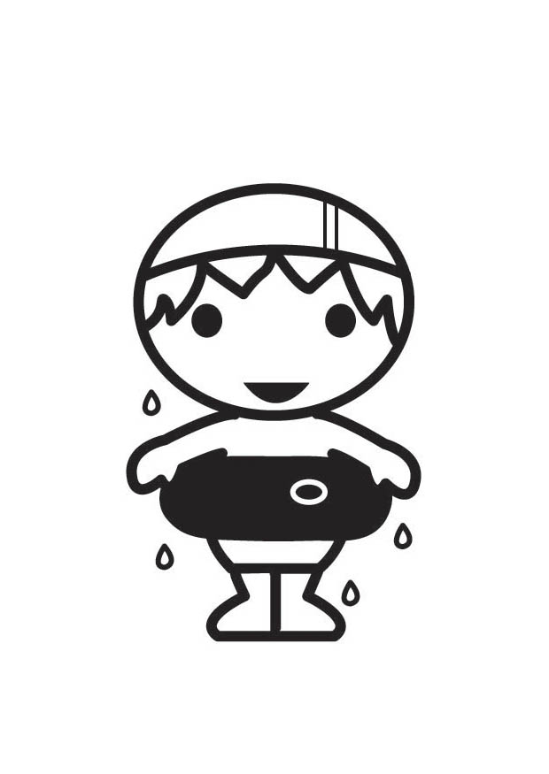
1
2
3
4

1 Je rejoins le groupe et me place en chenille.
Au top je me dirige vers la gauche du bassin ,
Je suis le rebord

2 Je franchis la ligne d’eau en passant dessous
ou en soulevant et je récupère la frite

3 Avec la frite, je me dirige vers l’échelle

4 Je sors par l’échelle et je rejoins ma serviette

